Стихотворение «Зимнему путешественнику»

Автор: Дубровская Татьяна Николаевна

Зимнему путешественнику

Зимняя дорога. Лёд и колея.
По пути немного задремала я…
За окошком стужа, «зимник» на пути.
Осторожно нужно: вечер впереди!

За стеклом машины солнышка стрела
Полосою длинной небосвод зажгла!
Солнышко минутку «потянулось» сонно,
И еще минутку поморгало томно,
Колпачок свой спальный показало всем.
И… «Спокойной ночи!» - улеглось совсем!

И луна на смену солнышку пришла.
Мы же путь продолжим. Впереди – дела!

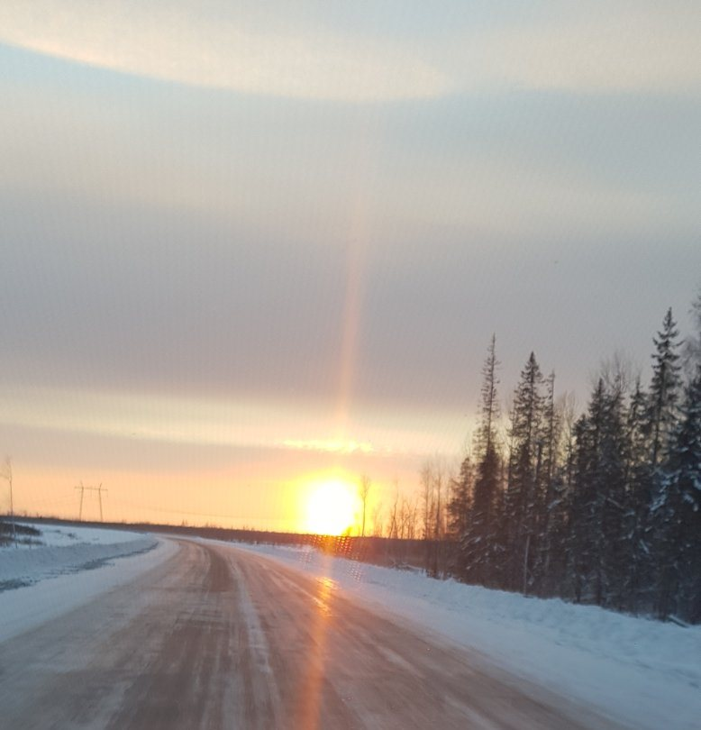
Фото автора

